TAREA DE FLOTABILIDAD
CHRISTIAN OJEDA – 3-B

- Indique cómo determinaría la densidad de un huevo y hágalo mostrando sus cálculos y procedimiento.
Procedimiento para determinar la densidad de un huevo:
- Medir la masa del huevo en gramos (g): Esto lo realice colocando el huevo sobre una balanza.

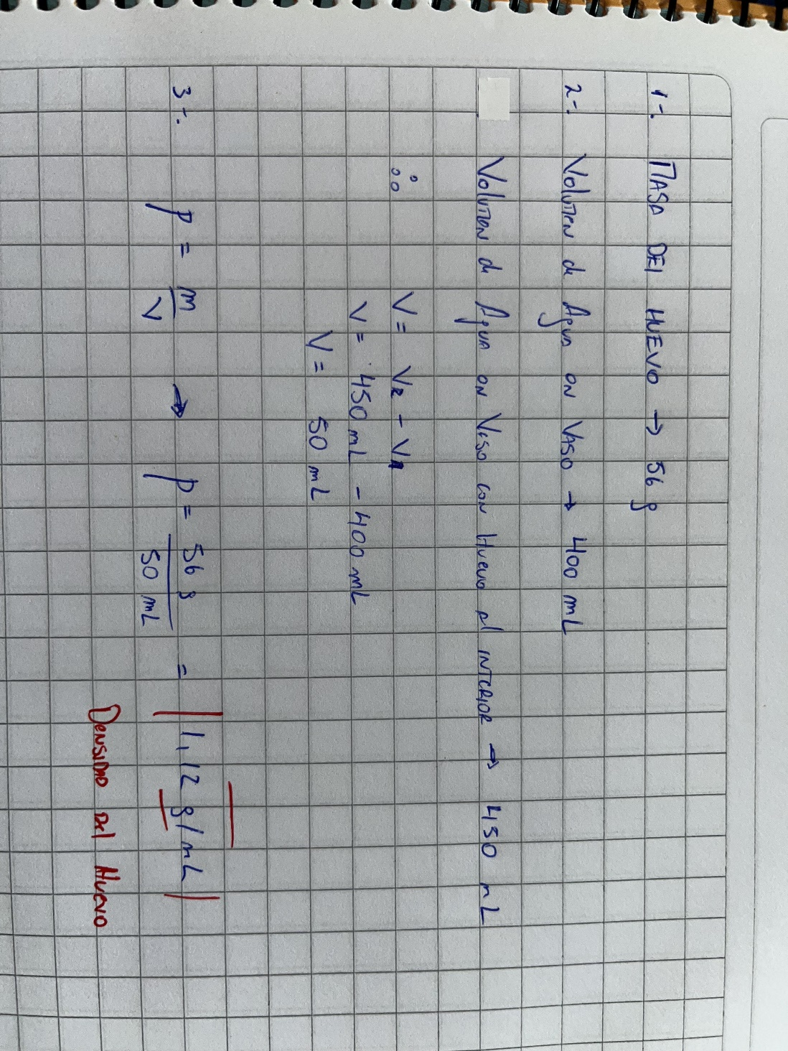
- Medir el volumen del huevo por desplazamiento (V): Para esto llene un vaso con 400 mL de agua dulce y anote este volumen inicial. Luego introduje el huevo cuidadosamente y anote el nuevo volumen con el huevo dentro y luego lo calcule con V= V2-V1.

- Calcular densidad (p): con la formula p= m/V.
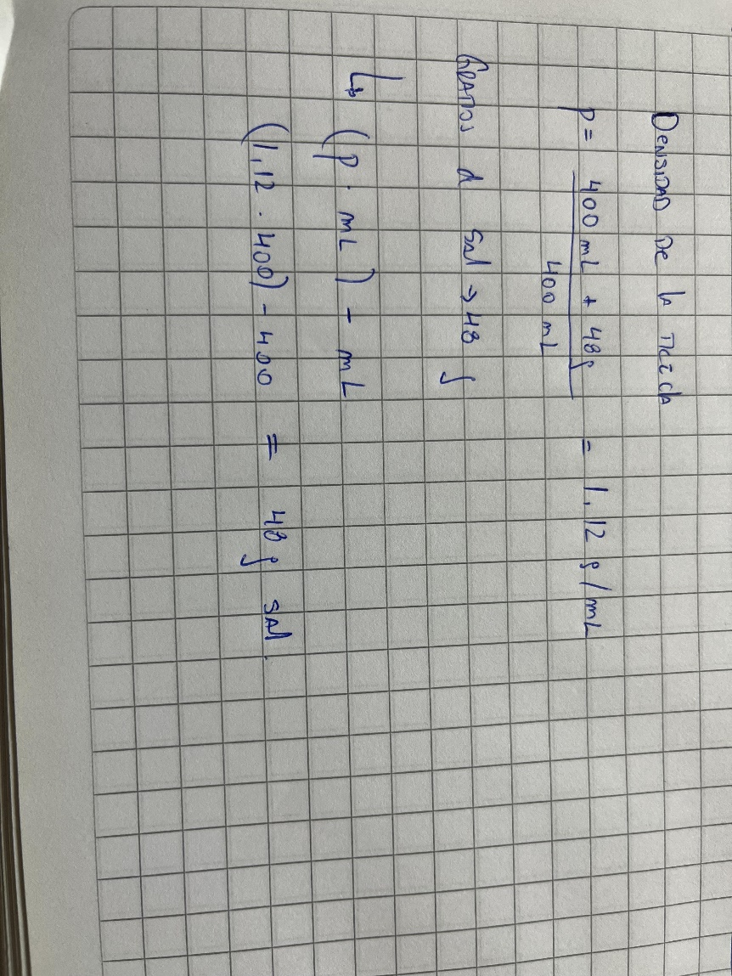
2- Cuánta sal habría que incorporarle al agua para que el huevo flote justo hasta media agua (ni hundido ni aflorado). Muestre sus cálculos y fotos de su ensayo practico

Por lo tanto, para que el huevo lograra flotar a la mitad del nivel del agua, se debió agregar 48 gramos de sal.
Esto se verifico mediante la realización del experimento y mediante un simple calculo de densidad de la mezcla.
Para que el huevo flotara a la mitad del nivel de agua lo que se busco fue igualar la densidad del agua (1,00 g/mL) a la densidad del huevo (1,12 g/mL), así logrando que este flote al nivel deseado.

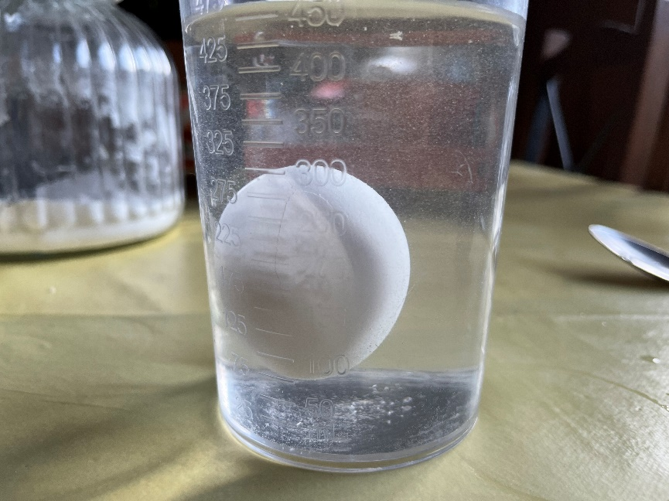
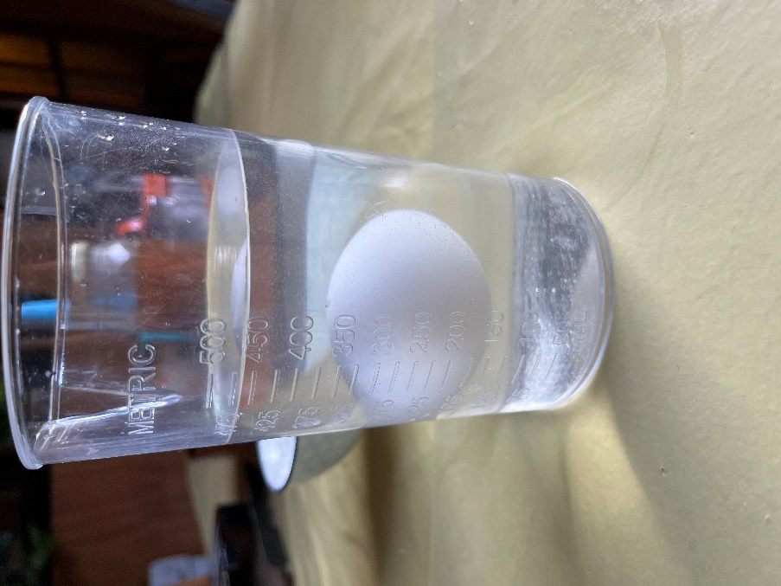
FOTOS DEL PROCEDIMIENTO EXPERIMENTAL

